# Stappenplan maken IWO scenario’s

## Voorbereiding

Om de objecten en netwerkkaarten te maken heeft u de volgende zaken nodig:

* QGIS 2.14 of 2.18
* QGIS plugins:
  + Image Footprint
  + Concave Hull
  + PDOK plugin
  + Extract Polygon, speciaal gemaakt t.b.v. dit project
  + Zonal statistics script, speciaal gemaakt t.b.v. dit project
  + Print script, speciaal gemaakt t.b.v. dit project
  + Geprepareerde printomgeving (sjabloons t.b.v. portrait/landscape)
* Postgres/PostGIS database
* Database query scripts speciaal gemaakt t.b.v. dit project
* QGIS stijl bestanden .qml
* Bron bestanden

|  |  |  |
| --- | --- | --- |
| **Gegevens** | **Bron** | **Bestandsformaat** |
| Netwerk elektra | Alliander | ESRI shape (.shp) |
| Uitval van verdeelstations (elektra) | Alliander | GeoTiff |
| Kern registratie objecten NW4 (KRO) | Geo4OOV | Komma gescheiden bestand (.csv) |
| Basis administratie gebouwen NW4 | NL Extract | Postgresql dump (.backup) |
| Overstromingskaarten | HHNK/Deltares | GeoTiff |
| Doorbraak locaties coördinatieplan | IWO stuurgroep | ESRI shape (.shp) |
| Basis registratie topografie (achtergrondkaart) | PDOK | WMS |

* + TIP: Maak een aparte map aan per scenario en sla daar de bestanden op
* De Plugins footprint, concave hull en extract polygon zijn meegeleverd in de script map, aangezien dit nog geen plugins zijn die volledig zijn opgnomen binnen QGIS, de andere 2 wel. Deze 3 plugins moet u kopiëren naar de map:
  + C:\Users\gebruiker\.qgis2\python\plugins\ (voor windows)
  + …… (voor OS)
* Let op: Plugins zijn nog niet te gebruiken in QGIS 3.0

## Objecten

### Prepareren BAG

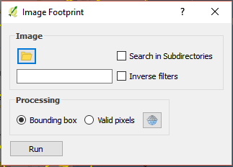Voordat deze stappen ondernomen kunnen wordt er vanuit gegaan dat de BAG al in de database staat, evenals de KRO bestanden.

1. Bepaal via de plug-in “Image Footprint” de maximale extent van het scenario. Het enige wat gedaan moet worden is via het map icoon de map selecteren, waar de GeoTiff bestanden staan. De overige instellingen mogen zo blijven staan.
2. De “footprint” staat in de verkeerde crs. Om dit goed te zetten kan u de “footprint” opslaan als ESRI shape bestand en pas de CRS aan naar RD new.
3. Upload de nieuwe “footprint” naar de database via de databasemanager in QGIS. Vergeet niet om een ruimtelijke index aan te maken. Zie screenshot voor instellingen.

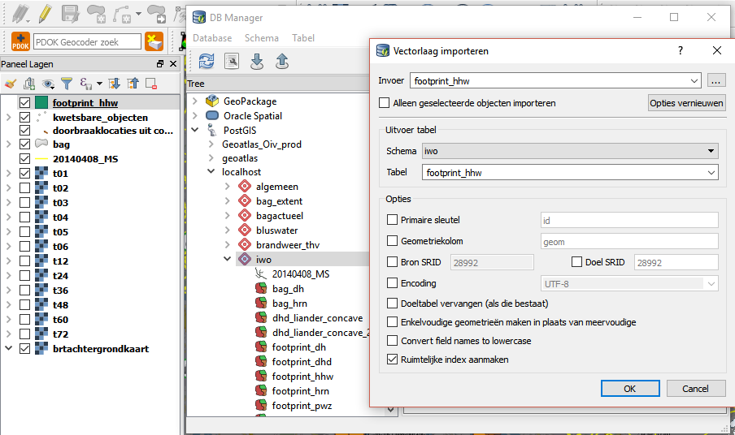

1. Voer de bag_footprint query uit in de database manager van QGis:

Schema bag in dit voorbeeld query is “bagactueel” en schema van de footprint is “iwo”.

*SELECT DISTINCT ON (identificatie) b.* FROM iwo.footprint_hhw f*

*INNER JOIN bagactueel.pandactueelbestaand b ON ST_INTERSECTS(f.geom, b.geovlak)*

1. Klik op “Uitvoeren (F5)” en vink “Als nieuwe laag laden” aan selecteer “identificatie” als unieke waarden kolom en “geovlak” als geometriekolom. Klik hierna op “Nu Laden!”
2. De juiste BAG extent is nu toegevoegd aan het project. Voor de zonal statistics analyse moet u deze laag opslaan als ESRI shape..

De BAG extent is nu gereed.

## Overstromingskaarten

### Prepareren QGIS project

Om tot de juiste eindkaarten te komen volg deze stappen:

1. Open een leeg project in QGIS
2. Via de PDOK plugin, laad de brtachtergrondkaart.
3. Laad de styling “brt.qml”
4. Hernoem de GeoTiff lagen naar “t03”, waarbij de 03 verwijst naar tijdstip 03:00 uur en 72 naar 72:00 uur (van t01 t/m t72 bij alle tijdstippen)
5. Open de Python Console (plugin menu). Klik op “Open Editor” en open het bijgeleverde script “zonal_statistics.py”
6. Run het script. Geef de gevraagde locaties van de bestanden op (1. De directory van de GeoTif bestanden en daarna de locatie van het bag extent. Het script berekent per bag object de overstromingsdieptes en eerste tijdstip van overstroming. Daarna laadt het de Bag en GeoTiff bestanden.
7. Laad de styling “diepte.qml” voor deze lagen
8. Laad de styling bag.qml voor de bag laag.
9. Laad het bestand “doorbraaklocaties uit coordinatieplan.shp”. Zorg dat de laag indien nodig hernoemt wordt naar: “doorbraaklocaties uit coordinatieplan”
10. Laad de styling “doorbraak.qml”
11. Pas de rotatie zo aan dat de pijl de juiste kant op wijst via “Eigenschappen-Styling”, dit varieert namelijk per scenario.
12. Sla het project op.

### Prepareren Kwetsbare Objecten

De kwetsbare objecten worden uit de kernregistratie objecten (KRO) gehaald. Om deze te extraheren uit de KRO van de 4 regio’s voer je de volgende database scripts uit:

1. Open PgAdmin en ga naar de database waar de KRO staat.
2. Open het SQL window en laad het script “select_kwetsbare_objecten_kro.sql”

Let Op: Pas de tabelnamen en het schema naam aan naar uw eigen database namen.

1. Laad deze laag in het project en noem het “kwetsbare_objecten”.
2. Laad het kwetsbaar.qml bestand als stijl.

De kwetsbare objecten zijn nu gereed.

Alle objecten voor de IWO kaarten zijn klaar.

## Netwerk

### Prepareren netwerk

Voordat de uitval gebieden kunnen worden berekend moeten er een aantal stappen worden gezet.

1. Upload het netwerk van liander naar de database en noem de laag liander_leidingen, zie voorbeeld van “footprint”. Voeg deze laag toe aan het project.
2. Open de “Extract Polygon” plug-in.
3. Vul de RGB kleur in (rood = 255, groen = 0, blauw = 0)
4. Kies het bestand die je wilt omzetten van GeoTiff naar een polygonen laag en klik op “Run” (let op.. elke keer via de selecteer bestand knop het bestand kiezen. Niet het tekst veld aanpassen)
5. Als de plug-in gereed is heb je een “memory” laag met polygonen. Stel bij deze laag nog wel de CRS in op RD new, onder eigenschappen-algemeen.
6. Open de plug-in “Concave Hull”
7. Stel het aantal neighbours in op 3, tenzij het aantal polygonen kleiner is als 4 (stel in op 2). Een concave hull berekenen met 2 of minder polygonen heeft geen zin. Sla deze stap dan over.
8. Upload de concavehull naar de database.
9. Om de uitval te bepalen voer het volgende script uit via de QGIS databasemanager:

*SELECT ROW_NUMBER() OVER (ORDER BY l.id ASC) AS ROW_NUMBER, l.id, l.geom*

*FROM iwo.wtrl_5_6_concave c*

*LEFT JOIN iwo.liander_leidingen l ON ST_INTERSECTS(c.geom, l.geom)*

1. Zie punt 5 onder BAG prepareren, om deze laag toe te voegen aan het project.
2. Sluit hierna de database manager.
3. Verwijder de volgende bestanden in de map C:\Users\Localadmin\AppData\Local\Temp anders werkt de volgende keer de plug-in met dezelfde bestanden (moet nog geautomatiseerd worden)
   1. temp_qgs (2 bestanden)
   2. MIM….tmp
   3. De map processingdb……. In zijn geheel
4. Hernoem de laag naar: “liander_t02_leidingen”. Waarbij 02 refereert naar het uur waarop deze uitval geldt. Dupliceer de laag via “rechtermuisknop” indien de laag voor meerder tijdstippen geldt, en hernoem de laag.
5. Herhaal stappen 2 t/m 12 voor alle uitval kaarten van Liander.
6. Zodra alle tijdstippen in het project staan laad de styling (.qml) bestanden. Voor het netwerk is dit “liander_netwerk.qml” en voor de uitval “uitval_netwerk.qml”.

Alle netwerken voor de IWO kaarten zijn klaar.

## Printen

### Prepareren printomgeving

1. 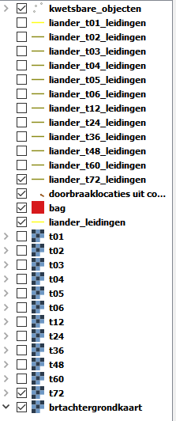Zorg dat alle kaartlagen de juiste naam hebben en in de goede volgorde staan, zie afbeelding. Dit zorgt voor de juiste volgorde van de renderen bij het maken van de png’s.
2. Voordat je de printomgeving gaat maken, Zorg dat van alle “soorten” er een kaartlaag aan staat ivm maken legenda.
3. Klik in de werkbalk op “printomgeving manager”

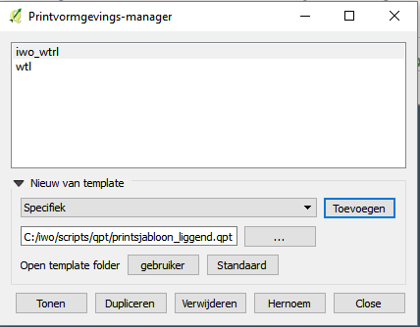

1. Kies bij “Nieuw van template” voor “specifiek” blader naar de bijgevoegde bestanden (map scripts\qpt) en kies een liggend of staand sjabloon. Klik hierna op toevoegen en geef de omgeving een naam.
2. 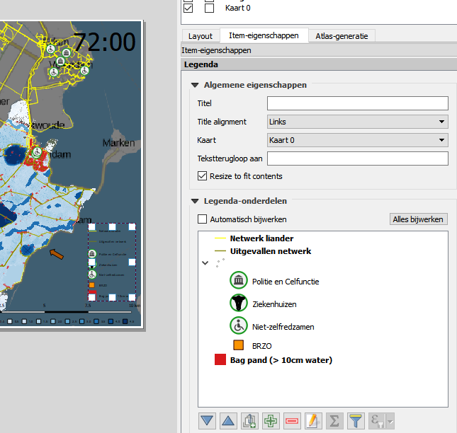In de printomgeving staan 5 items die goed ingesteld moeten worden en op een logische/zichtbare plaats moeten worden gezet.
   1. 2 legenda’s instellen:
   2. Pas ze aan zodat het er hetzelfde uitziet als op de afbeelding. De tekst kan worden bewerkt door op het potloodje te klikken en via het plusje kunt u de juiste lagen toevoegen.
   3. Hetzelfde geldt voor de waterdieptes. Denk om de plaatsing van de tekst “waterdiepte (m)”
   4. Pas de schaalbalk aan naar de juiste schaal. Eenheden staat voor meters.
   5. 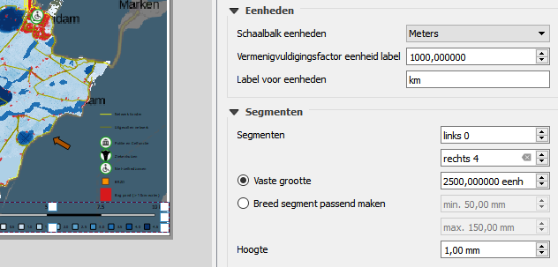Via de knop  kun je de kaart inhoud zo verschuiven dat hij het beste in het venster pas. Stel ook een vaste schaal in via de item-eigenschappen van het kaartvenster.

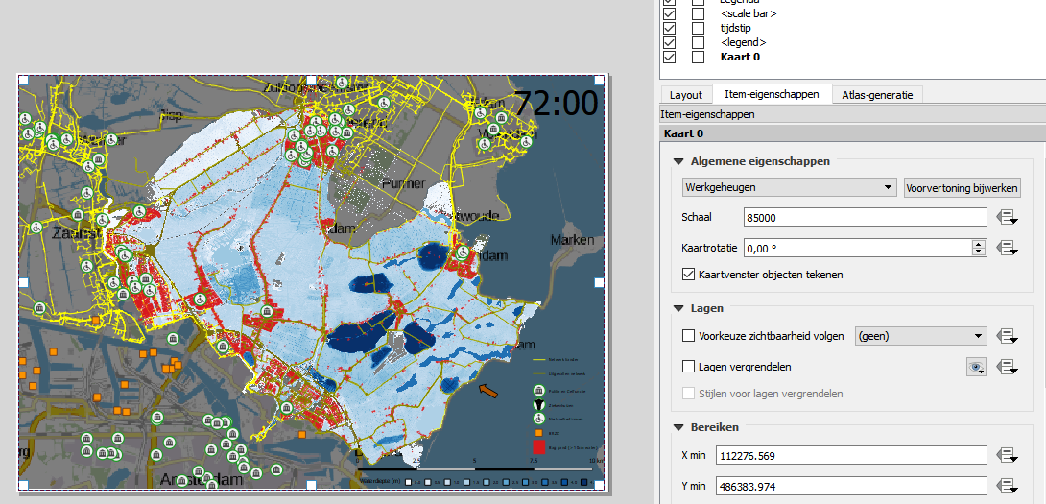

1. Nu nog de geconfigureerde printomgeving opslaan als sjabloon in dezelfde map als het originele sjabloon. Geef het een naam die relateert aan het gebied.
2. Na het opslaan als sjabloon sluit de printomgeving en sla het project op.

### Printen

1. Open de Python Console (plugin menu). Klik op “Open Editor” en open het bijgeleverde script “print_script.py”
2. Start het script.
3. Voer het aantal tijdstippen in + 1 (ivm t00).
4. Selecteer de output directory
5. Selecteer de hiervoor gemaakte printomgeving (.qpt)
6. printen duurt ongeveer 30 sec per afbeelding, afhankelijk van snelheid computer en hoeveelheid te printen pixels/inhoud
7. Enjoy ;-)

Mochten er vragen zijn….

Met vriendelijke groet,

Joost Deen